Allegato 2) alla deliberazione n. 156 del 9.02.2023

AZIONI PREVISTE

1 - Azioni nel setting luoghi di lavoro

Le proposte progettuali si articoleranno tenendo conto della suddivisione in territori di ASST e distretti

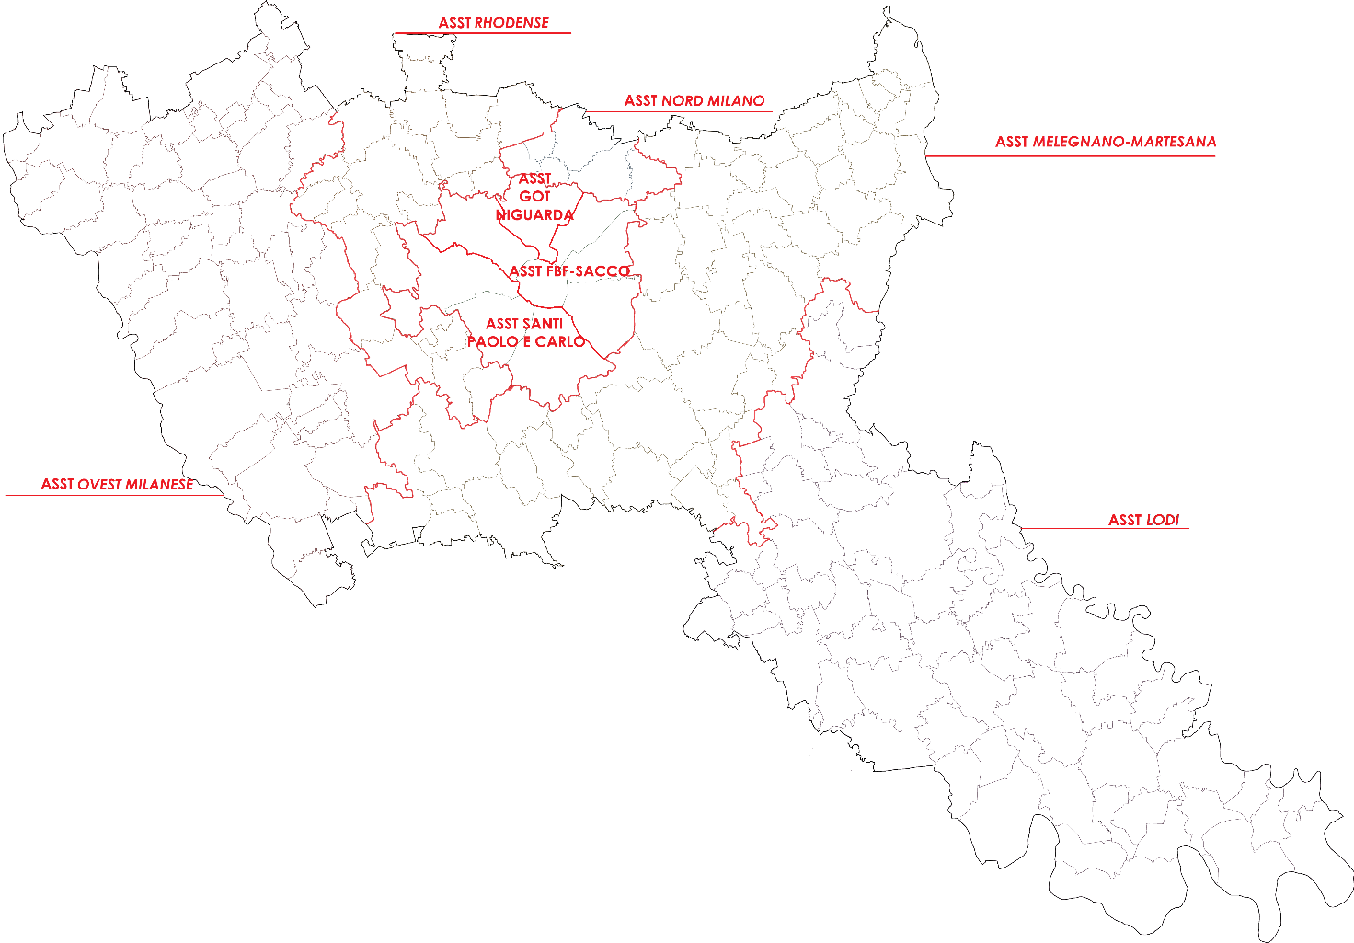

Incrementare l’offerta di pratiche di prevenzione evidence based in tema di GAP
nel setting Luoghi di lavoro

La proposta progettuale dovrà prevedere la realizzazione nel periodo oggetto del presente Avviso – di interventi e iniziative nel setting Luoghi di Lavoro declinati secondo quanto specificato nel Piano Locale GAP dell’ATS di Milano, ed in particolare:

OBIETTIVO SPECIFICO | AZIONI | INDICATORI
2.1 Incrementare l’offerta di pratiche di prevenzione Evidence Based in tema di Gioco d’Azzardo Patologico nel setting luoghi di lavoro | Collaborare con l’UOC Promozione della Salute della ATS di Milano al fine di  - Implementare i Programmi di contrasto al GAP mediante il coinvolgimento attivo di Professionisti adeguatamente formati e aggiornati, nell’ambito dell’Equipe territoriale di riferimento  In partnership con ATS, nell’ambito della cornice programmatoria PIL:  - Ingaggiare Aziende del territorio di riferimento per l’adesione alla rete WHP – Lombardia  - Realizzare iniziative di Formazione delle figure di sistema e dirigenti aziendali;  - Realizzare iniziative di Formazione dei medici competenti sulle buone pratiche in merito al contrasto al GAP e sul programma WHP Lombardia  - Promuovere e sostenere il raccordo tra il programma WHP e gli interventi/servizi per la conciliazione vita/ lavoro;  - Realizzare Incontri di presentazione del programma WHP rivolto agli interlocutori degli enti Locali  - Realizzare iniziative di comunicazione rivolte ai lavoratori sulla rete dei servizi esistenti;  - Applicare nei contesti locali di intervento i protocolli definiti da ATS per l’ingaggio individuale di soggetti affetti da GAP anche attraverso l’azione del medico competente | Individuazione di una figura di coordinatore operativo e di personale adeguatamente qualificato per la realizzazione degli interventi;  Partecipazione del coordinatore operativo al 100% degli incontri di formazione, coordinamento operativo e di aggiornamento tecnico dell’Equipe territoriale di riferimento.  Incremento del 15% dei Luoghi di lavoro che aderiscono al programma WHP rispetto alle Aziende aderenti nel 2021;  Incremento del 15% del numero dei lavoratori raggiunti dal programma;  Evidenza di aggancio soggetti in situazioni di disagio derivanti da problematiche GAP correlate e/o affetti da disturbi da gioco d’azzardo patologico ed invio ai servizi  Utilizzo dell’Equity Audit nella programmazione e progettazione delle azioni

2 - Azioni nel setting scolastico

Le proposte progettuali si articoleranno tenendo conto della suddivisione in Reti d’Ambito delle Scuole a livello territoriale

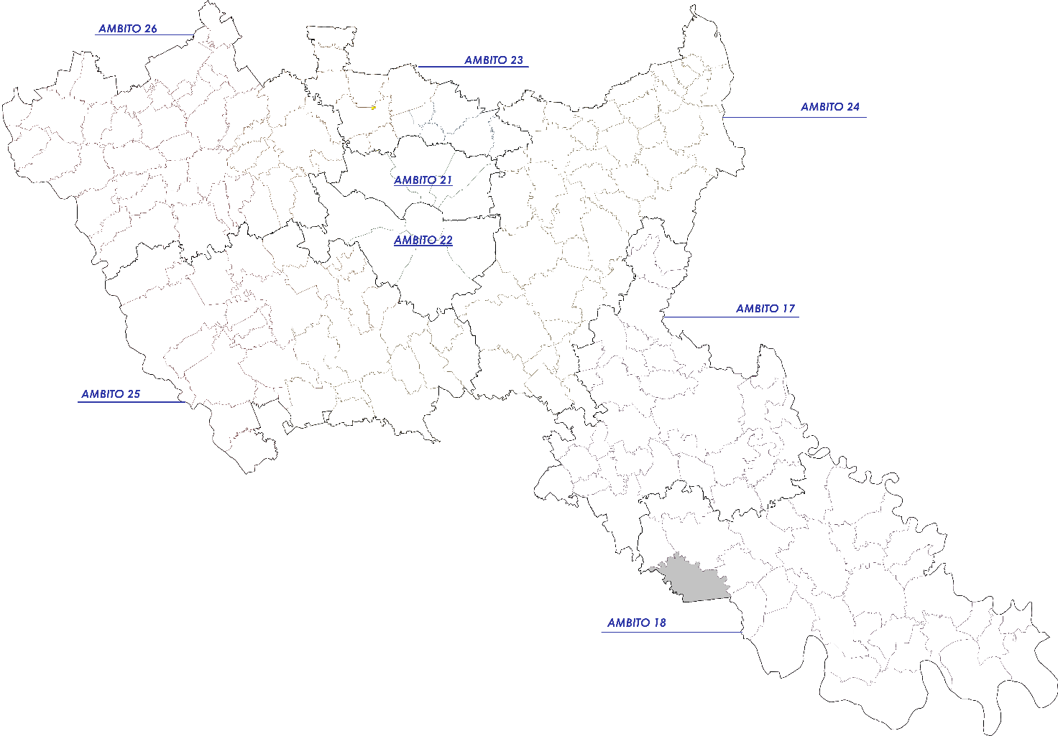

La proposta progettuale dovrà prevedere la realizzazione nel periodo oggetto del presente Avviso – di interventi e iniziative nel setting Scolastico (con particolare riferimento a Scuole secondarie di primo e secondo grado) declinati secondo quanto specificato nel Piano Locale GAP dell’ATS di Milano, ed in particolare:

OBIETTIVO SPECIFICO | AZIONI | INDICATORI
2.2 Incrementare l’offerta di pratiche di prevenzione Evidence Based in tema di Gioco d’Azzardo Patologico nel setting Scolastico | Collaborare con l’UOC Promozione della Salute della ATS di Milano al fine di  - Implementare i Programmi di contrasto al GAP mediante il coinvolgimento attivo di Professionisti adeguatamente formati e aggiornati, nell’ambito del contesto territoriale di riferimento  In partnership con ATS, nell’ambito della cornice programmatoria PIL:  - Realizzazione di Seminari e workshop per la sulla diffusione del modello della rete Scuole che Promuovono Salute;  - Supporto alle Istituzioni Scolastiche (IS) nella costruzione e realizzazione di policy per il contrasto del GAP all’interno della cornice attuativa del Protocollo di Intesa finalizzato all’attuazione del Protocollo Regionale sottoscritto Il 16 agosto 2016 per lo sviluppo e Il consolidamento di Buone Prassi per la piena applicazione del T.U. delle Leggi In materia di tossicodipendenze – D.P.R. 309/90 di cui alla DGR 5288 del 13.06.16) sottoscritto da Regione Lombardia, Ufficio Scolastico Regionale e Prefettura;  - Promozione dei Programmi preventivi (LST Lombardia, Unplugged Lombardia, Educapari) presso le direzioni degli IS del territorio di riferimento;  - Implementazione dei Programmi preventivi (LST Lombardia, Unplugged Lombardia, Educapari) presso le IS del territorio con il coinvolgimento di Operatori in possesso di certificazioni formative abilitanti (LST e Unplugged) e la messa a disposizione di docenti e studenti coinvolti dei Manuali/Sussidi approvati (mediante acquisto “a catalogo” presso ATS/ licenziatari del programma)  - Realizzazione di percorsi laboratoriali di aggiornamento per docenti già ingaggiati nei programmi preventivi | Individuazione di una figura di coordinatore operativo e di personale adeguatamente qualificato per la realizzazione degli interventi;  Partecipazione del coordinatore operativo al 100% degli incontri di formazione, coordinamento operativo e di aggiornamento tecnico dell’Equipe territoriale di riferimento.  Realizzazione di almeno 2 Seminari e workshop  Incremento del 25% delle IS che aderiscono alla Rete SPS rispetto alle IS aderenti nel 2021;  Incremento del 25% delle IS che attuano i programmi preventivi LST Lombardia, Unplugged e Educapari rispetto alle IS aderenti nel 2021  Utilizzo dell’Equity Audit nella programmazione e progettazione delle azioni

3 - Azioni nel setting Comunità Locali

Le proposte progettuali si articoleranno tenendo conto della suddivisione in territori di ASST e distretti

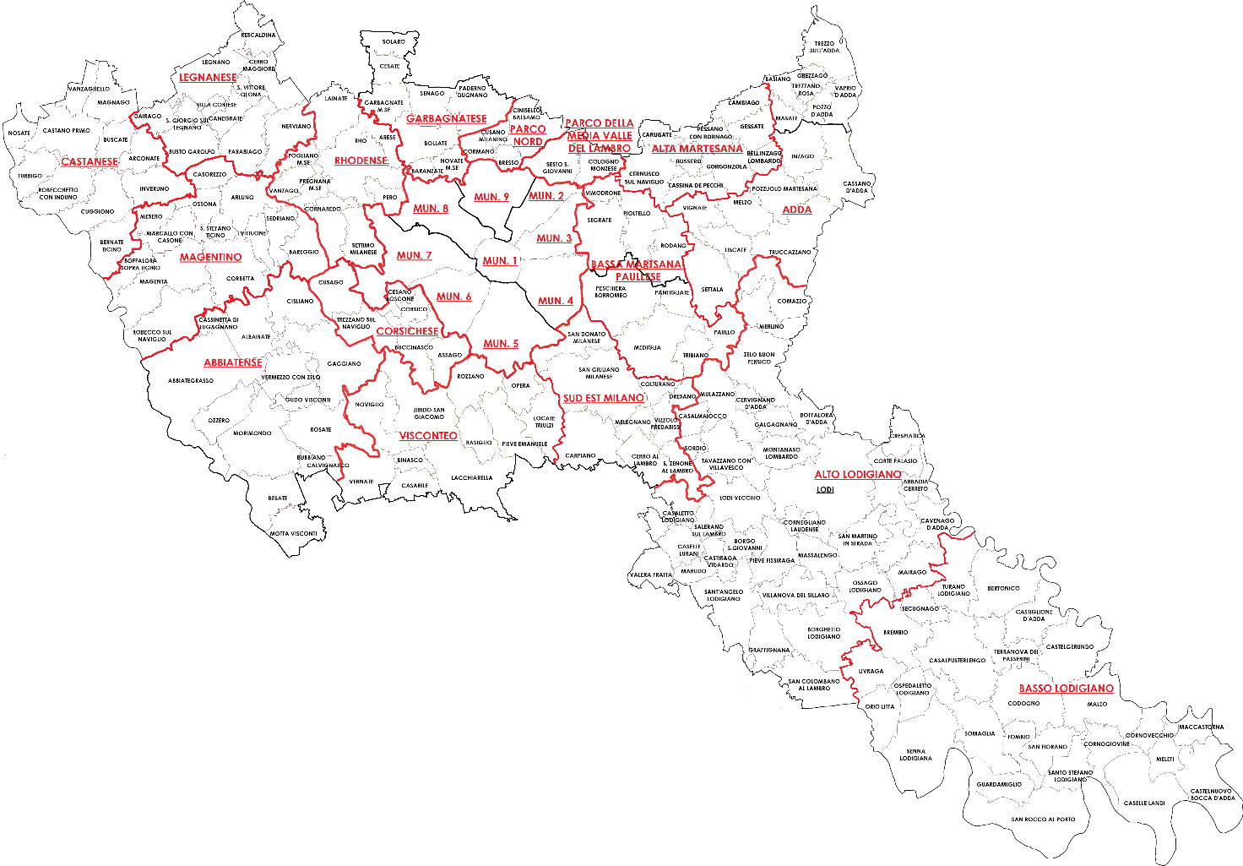

La proposta progettuale dovrà prevedere la realizzazione nel periodo oggetto del presente Avviso – di interventi e iniziative nel setting Comunità Locali (con particolare riferimento a Enti Locali e Enti/Organizzazioni di promozione sociale, culturale, educativa, aggregativa) declinati secondo quanto specificato nel Piano Locale GAP dell’ATS di Milano, ed in particolare:

OBIETTIVO SPECIFICO | AZIONI | INDICATORI
2.3 Incrementare l’offerta di pratiche di prevenzione Evidence Based in tema di Gioco d’Azzardo Patologico nel  setting Comunità Locali | Collaborare con l’UOC Promozione della Salute della ATS di Milano al fine di  - Implementare i Programmi di contrasto al GAP mediante il coinvolgimento attivo di Professionisti adeguatamente formati e aggiornati, nell’ambito del contesto territoriale di riferimento  In partnership con ATS, nell’ambito della cornice programmatoria PIL:  - Programmazione, progettazione e realizzazione di almeno 1 iniziativa pubblica (con il coinvolgimento della popolazione) di contrasto/ prevenzione GAP in ogni Comune del territorio (e per Comuni di grandi dimensioni di almeno 1 iniziativa ogni 50.000 abitanti)  - Realizzazione di Seminari – Workshop rivolti a Amministratori e Operatori per la presentazione e la condivisione delle Buone pratiche  - Sperimentazione di azioni mirate di prevenzione e contrasto al GAP  - Realizzazione di percorsi formativi integrati (Terzo settore presente sul territorio, SSR e Ambiti/Uffici di Piano) | Individuazione di una figura di coordinatore operativo e di personale adeguatamente qualificato per la realizzazione degli interventi;  Partecipazione del coordinatore operativo al 100% degli incontri di formazione, coordinamento operativo e di aggiornamento tecnico dell’Equipe territoriale di riferimento.  Incremento del 25% degli Enti locali che adottano un Regolamento in tema di prevenzione contrasto del GAP  Realizzazione di almeno 1 iniziativa pubblica (con il coinvolgimento della popolazione) di contrasto/ prevenzione GAP in ogni Comune del territorio (e per Comuni di grandi dimensioni di almeno 1 iniziativa ogni 50.000 abitanti)  Realizzazione di almeno 1 Seminario – Workshop rivolto a Amministratori e Operatori per la presentazione e la condivisione delle Buone pratiche  Utilizzo dell’Equity Audit nella programmazione e progettazione delle azioni

4 - Azioni integrate per promuovere aumento di conoscenze e competenze finalizzate a sostenere processi di health literacy nei diversi target e per promuovere la capacity building di decisori/reti locali dei diversi setting e la diffusione di buone pratiche

(Le proposte progettuali si articoleranno a livello dell’intero territorio ATS)

La proposta progettuale dovrà prevedere la realizzazione nel periodo oggetto del presente Avviso - interventi e iniziative di supporto allo sviluppo e all’implementazione del sistema di integrato di intervento nel campo della prevenzione del contrasto al GAP in sinergia con le altre Azioni mirate ai diversi setting/target declinati secondo quanto specificato nel Piano Locale GAP dell’ATS di Milano, ed in particolare:

OBIETTIVO SPECIFICO | AZIONI | INDICATORI
1.Promuovere aumento di conoscenze e competenze finalizzate a sostenere processi di health literacy nei diversi target  2.4 Promuovere la capacity building di decisori/reti locali dei diversi setting e la diffusione di Buone Pratiche | Supportare la UOC Promozione della Salute di ATS nella programmazione, progettazione e realizzazione, nell’ambito della cornice programmatoria PIL e in sinergia con il PAF ATS, di:  - iniziative finalizzate alla conoscenza, condivisione e diffusione di azioni validate da evidenze e/o raccomandati quali Buone Pratiche  - percorsi formativi e di aggiornamento ad hoc, Eventi formativi rivolti a:  - Amministratori locali  - Tecnici Uffici di Piano + ATS  - Tecnici ASST + ATS  - Rappresentanti di Enti e Organizzazioni del Volontariato organizzato presente a livello territoriale  - Opinion leader/Moltiplicatori dell’azione preventiva ingaggiati nell’ambito delle Azioni del Piano Locale GAP  - Ricognizione delle reti presenti a livello territoriali (Organizzazioni del Volontariato...)  - Studio sulle caratteristiche quali-quantitative dell’universo di Opinion leader/Moltiplicatori dell’azione preventiva ingaggiati nell’ambito delle Azioni del Piano Locale GAP (dirigenti, rappresentanti sindacali, docenti, allenatori sportivi, educatori e animatori attivi in campo sociale ed educativo ecc.)  - Gruppi di lavoro e/o percorsi di formazione-ricerca-azione rivolti a Referenti ATS e da Responsabili/Coordinatori delle Azioni e dei Programmi preventivi previsti dal Piano Locale GAP  - Iniziative pubbliche/Seminari/Convegni rivolti ai Policy maker, ai decisori tecnici e al mondo della Comunicazione  - definizione di un piano di Comunicazione massmediatica e di marketing sociale relativamente all’attuazione del Piano Locale GAP  - Azioni mirate a promuovere conoscenze, competenze e consapevolezze mediante opportunità di comunicazioni “protette”, di informazione agli EELL, ecc.  - Azioni mirate a promuovere l’aumento di conoscenze nei diversi target  - Azioni mirate a promuovere la conoscenza dell’offerta e delle modalità di accesso alla rete dei servizi territoriali anche sociali  Tali azioni dovranno essere sviluppate in riferimento agli specifici target, come indicato nell’allegato 1:  - Amministratori locali e decisori  - Volontariato organizzato, opinion leader/moltiplicatori  - Rete locale prevenzione  - Amministratori locali e popolazione generale, target specifici: giovani, famiglie, anziani | Individuazione di una figura di coordinatore operativo e di personale adeguatamente qualificato per la realizzazione delle iniziative;  Partecipazione del coordinatore operativo al 100% degli incontri di coordinamento operativo e di aggiornamento tecnico dell’UOC Promozione della Salute  Realizzazione dei percorsi formativi e di aggiornamento con il coinvolgimento di almeno  - Amministratori locali di almeno il 50% dei Comuni  - Tecnici di almeno il 80% degli Uffici di Piano  - Professionisti ASST in rappresentanza del 100% delle Aziende  Realizzazione di almeno 2 edizioni di un Evento formativo e di aggiornamento (coinvolgimento complessivo di almeno 100 rappresentanti)  Realizzazione di almeno 2 edizioni di un Evento formativo e di aggiornamento (coinvolgimento complessivo di almeno 200 opinion leader/moltiplicatori)  Realizzazione di un Report tecnico  Realizzazione di un Report tecnico  Realizzazione di almeno 3 iniziative pubbliche/Seminari/Convegni con il coinvolgimento complessivo di almeno 1000 destinatari mirati  Definizione di un Piano di Comunicazione e di marketing sociale  Realizzazione di un Report tecnico  Realizzazione di un Report tecnico  Realizzazione di un Report tecnico  Gestione di funzioni di segreteria tecnica e organizzativa

5 - Azioni per l’integrazione con le linee di attività esito delle sperimentazioni ex DGR 2609/19, valorizzando e rafforzando la collaborazione strategica e operativa fra SSR ed Enti Locali

Le proposte progettuali dovranno prevedere una suddivisione delle attività in 6 Aree territoriali, corrispondenti alle ASST oltre al Comune di Milano (ASST Ovest, ASST Rhodense, ASST Nord Milano, ASST Lodi, ASST Melegnano Adda Martesana, Comune di Milano)

OBIETTIVO SPECIFICO | AZIONI | INDICATORI
Azioni di prossimità  Azioni No slot  Controllo e vigilanza | Attività di collaborazione alla governance e alla ricomposizione delle azioni sul proprio ambito territoriale  Attività di formazione-aggiornamento professionale rivolta agli “operatori di prossimità” (operatori dei servizi sociali, polizia locale, volontari degli sportelli di assistenza fiscale, sportelli/servizi rivolti ad anziani, giovani, ecc. Queste attività saranno implementate in sinergia con le altre azioni descritte, in particolare Azione 4.  Individuazione e implementazione di strumenti e meccanismi operativi per la rilevazione dei segnali deboli intercettati dai servizi di base per invio ai servizi specialistici  Attività e servizi di sostegno e consulenza per sovraindebitamento famiglie  Creazione di reti di collaborazione sul tema delle dipendenze e della legalità si rimanda al tavolo di sistema per favorire l'integrazione delle azioni già dal DIPS favorendo un'implementazione territoriale  Studio in collaborazione con le amministrazioni comunali di uno strumento di premialità fiscale per i locali che sottoscrivono e rispettano il Codice Etico, per coloro che partecipano ad "azioni no slot” e per i locali che optano per la non installazione o la rimozione delle apparecchiature;  Responsabilizzazione di esercenti di locali con gioco d’azzardo, con il coinvolgimento delle associazioni di categoria  Mappatura dell’offerta legale di gioco  Rilevazione e mappatura delle attività di controllo svolte dai Comandi di Polizia Locale, di eventuali accordi con l’Agenzia delle Dogane e Monopoli in tema di controlli e dei relativi esiti  Tali azioni sono da collocare nella prospettiva dell’azione di comunità di cui alle Azioni 1, 2, 3, 4 | reportistica periodica sull'attività di governance esercitata sul territorio nel contrasto al gap  numero di percorsi di formazione attivati e numero e tipologia di operatori formati  numero di persone intercettate inviate ai servizi specialistici  Numero famiglie prese in carico  Numero di azioni intraprese  Report tecnico  Report tecnico

